สมดุลและโมเมนต์
บทที่ Unknown

ข้อ p1_l04_001: โมเมนต์ของแรง (Moment of Force) คำนวณได้จากสูตรใด?
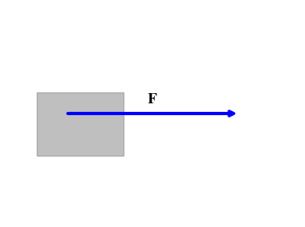

- ก
- ข
- ค
- ง

ข้อ p1_l04_002: หน่วยของโมเมนต์ของแรงในระบบ SI คืออะไร?
- ก
- ข
- ค
- ง

ข้อ p1_l04_003: แรง 20 N กระทำตั้งฉากกับประแจที่ระยะ 0.3 m จากจุดหมุน จงหาโมเมนต์ของแรง

ข้อ p1_l04_004: โมเมนต์ของแรงมีทิศทางหมุนอย่างไร?
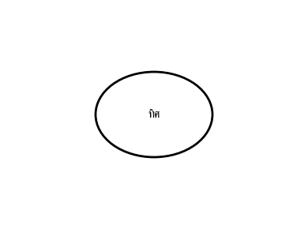

- ก
- ข
- ค
- ง

ข้อ p1_l04_005: แรง 50 N กระทำที่มุม 60° กับแขนโมเมนต์ยาว 0.4 m จงหาโมเมนต์ของแรง

ข้อ p1_l04_006: เงื่อนไขของสมดุลการหมุนคือข้อใด?
- ก
- ข
- ค
- ง

ข้อ p1_l04_007: วัตถุอยู่ในสมดุลสมบูรณ์ ต้องเป็นไปตามเงื่อนไขใด?
- ก
- ข
- ค
- ง

ข้อ p1_l04_008: คานยาว 4 m วางบนจุดหมุน มีน้ำหนัก 20 N กระทำที่จุดกึ่งกลาง ถ้าต้องการยกปลายคานขึ้น ต้องออกแรง 15 N ที่ปลายคาน ระยะจากจุดหมุนถึงปลายเท่าไหร่?

ข้อ p1_l04_009: ศูนย์ถ่วง (Center of Gravity) คือจุดใด?
- ก
- ข
- ค
- ง

ข้อ p1_l04_010: คานเบา AB ยาว 6 m วางบนจุดหมุน O โดย AO = 2 m, OB = 4 m ถ้าแขวนน้ำหนัก W₁ = 30 N ที่ปลาย A และ W₂ ที่ปลาย B และคานอยู่ในสมดุล จงหา W₂

ข้อ p1_l04_011: เมื่อพิจารณาโมเมนต์ ข้อใดกำหนดทิศทางได้ถูกต้อง?
- ก
- ข
- ค
- ง

ข้อ p1_l04_012: คานเบายาว 5 m วางบนจุดหมุนที่จุดศูนย์กลาง มีน้ำหนัก 40 N แขวนที่ปลายซ้าย และ 20 N แขวนที่ปลายขวา คานจะอยู่ในสมดุลหรือไม่?

ข้อ p1_l04_013: ศูนย์ถ่วงของแผ่นสามเหลี่ยมด้านเท่าอยู่ที่ใด?
- ก
- ข
- ค
- ง

ข้อ p1_l04_014: แรง 100 N กระทำที่มุม 30° กับคานยาว 2 m (วัดจากปลาย) จงหาโมเมนต์ของแรงรอบจุดปลายคาน

ข้อ p1_l04_015: เมื่อคานอยู่ในสมดุลและไม่มีแรงอื่นกระทำ แรงที่จุดหมุนมีค่าเท่าไหร่?
- ก
- ข
- ค
- ง

ข้อ p1_l04_016: คานยาว 3 m น้ำหนัก 60 N แขวนกึ่งกลาง ต้องการแขวนน้ำหนัก 30 N และ 50 N ที่ปลายซ้ายและขวาตามลำดับ คานจะอยู่ในสมดุลหรือไม่?
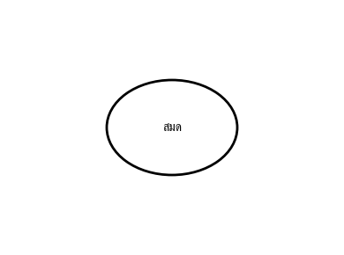

ข้อ p1_l04_017: สมดุลแบบใดที่วัตถุจะกลับสู่ตำแหน่งเดิมเมื่อถูกรบกวนเล็กน้อย?
- ก
- ข
- ค
- ง

ข้อ p1_l04_018: คาน AB ยาว 8 m วางบนจุดหมุน O โดย AO = 3 m, OB = 5 m มีแรง F₁ = 40 N กระทำที่ปลาย A (ตั้งฉากกับคาน) และ F₂ = 20 N กระทำที่จุดกึ่งกลาง AB (ตั้งฉากกับคาน) จงหาโมเมนต์รวมรอบจุด O

ข้อ p1_l04_019: สำหรับวัตถุที่มีแรงโน้มถ่วงสม่ำเสมอ ศูนย์ถ่วงและจุดเซนทรอยด์อยู่ที่เดียวกันหรือไม่?
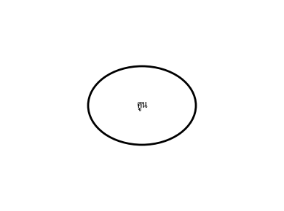

- ก
- ข
- ค
- ง

ข้อ p1_l04_020: คานเบายาว 4 m วางบนจุดหมุนที่ห่างจากปลายซ้าย 1 m มีน้ำหนัก 50 N แขวนที่ปลายซ้าย ต้องแขวนน้ำหนักเท่าไหร่ที่ปลายขวาเพื่อให้คานอยู่ในสมดุล?

ข้อ p1_l04_021: โมเมนต์คู่ควบ (Couple) คืออะไร?
- ก
- ข
- ค
- ง

ข้อ p1_l04_022: แรงคู่ควบขนาด 10 N แต่ละแรง กระทำห่างกัน 0.5 m ในแนวตั้งฉากกับแรง จงหาโมเมนต์ของคู่ควบ

ข้อ p1_l04_023: วัตถุในข้อใดอยู่ในสมดุลลอยตัว (Neutral Equilibrium)?
- ก
- ข
- ค
- ง

ข้อ p1_l04_024: มวล 2 kg ที่ x = 0 m และมวล 4 kg ที่ x = 6 m บนแกน x จุดศูนย์ถ่วงอยู่ที่ x เท่าไหร่?

ข้อ p1_l04_025: คนมวล 60 kg ยืนที่ปลายค้ำจะชนิดหนึ่ง (จุดหมุนที่ปลายหนึ่ง คานยาว 3 m) ต้องวางจุดรองรับห่างจากปลายค้ำจะเท่าไหร่เพื่อให้คานอยู่ในสมดุล? (น้ำหนักคานเป็น 100 N, g = 10 m/s²)
- ก
- ข
- ค
- ง

